Администрация
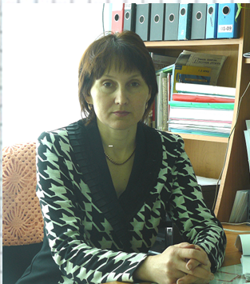 | Директор МБОУ « Каипская СОШ»  Липпс Татьяна Викторовна  Образование: высшее, БГПИ,1993.  Категория: высшая  Преподаваемая дисциплина: история, обществознание  Данные по повышению квалификации: Управление развитием малокомплектной школы в условиях модернизации общего образования 108 ч. АКИПКРО  Общий стаж работы: 21г./ в должности директора 2года  Контактный телефон: 8(38578)27-382  Email: kaip.08@mail.ru
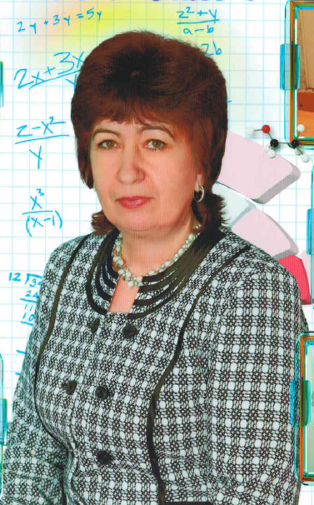 | Заместитель директора по УР.  Петренко Светлана Михайловна  Образование: средне специальное. Кемеровское педагогическое училище,1979  Категория: первая  Преподаваемая дисциплина: учитель начальных классов Данные по повышению квалификации: Психолого- педагогические и методические основы нач. образования. АКИПКРО 72ч.  Общий стаж работы: 35л./ в должности зам директора 12лет  Контактный телефон: 8(38578)27-382  Email: kaip.08@mail.ru
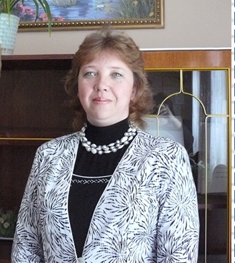 | Заместитель директора по ВР.  Мосина Алла Владимировна  Образование: средне специальное. Славгородское педагогическое училище,1990  Категория: первая  Преподаваемая дисциплина: учитель русского языка и литературы Данные по повышению квалификации: Модернизация системы общего образования: ФГОС как механизм управления качеством образования. АКИПКРО 108ч Общий стаж работы: 24г./ в должности зам директора 4года  Контактный телефон: 8(38578)27-382  Email: mosina_alla71@mail.ru

